B2 与竞品毫米波雷达阵列对比分析
对比对象：我方 B2 样件与竞品样件，均为 8 发 8 收（8T8R）MIMO 阵列。双方阵列坐标均折算到半波长栅格（1 格 = 1.865 mm，77 GHz 半波长），虚拟阵列按"发射 + 接收"坐标和构成（64 通道）。文中所有方向图均为幅度归一化结果：均匀权、无锥削、峰值对齐 0 dB。

1 物理阵列与尺寸对比
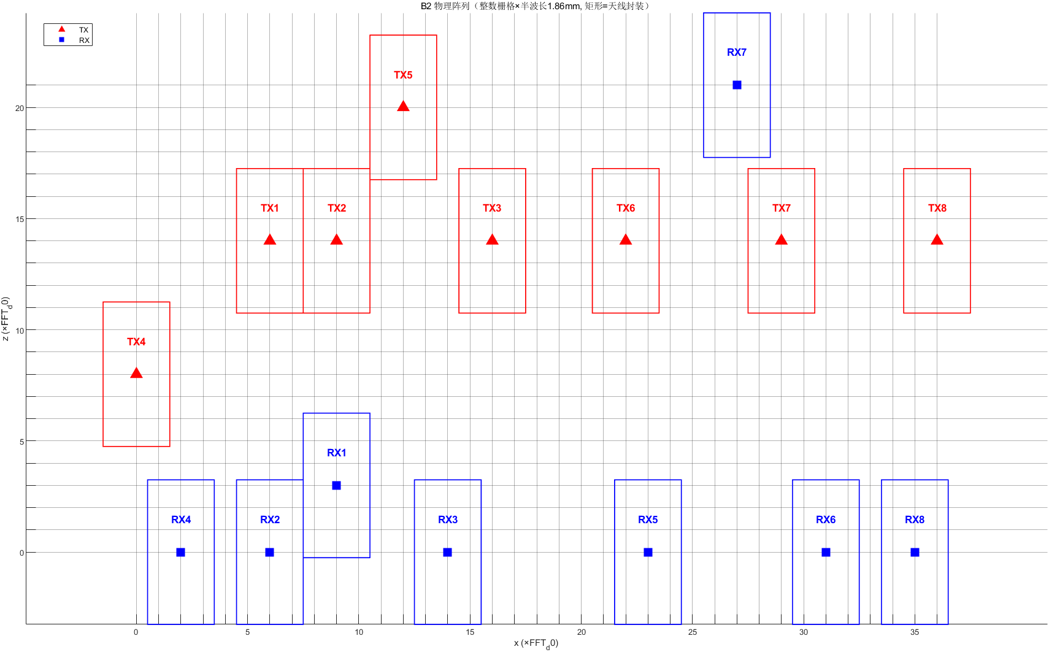
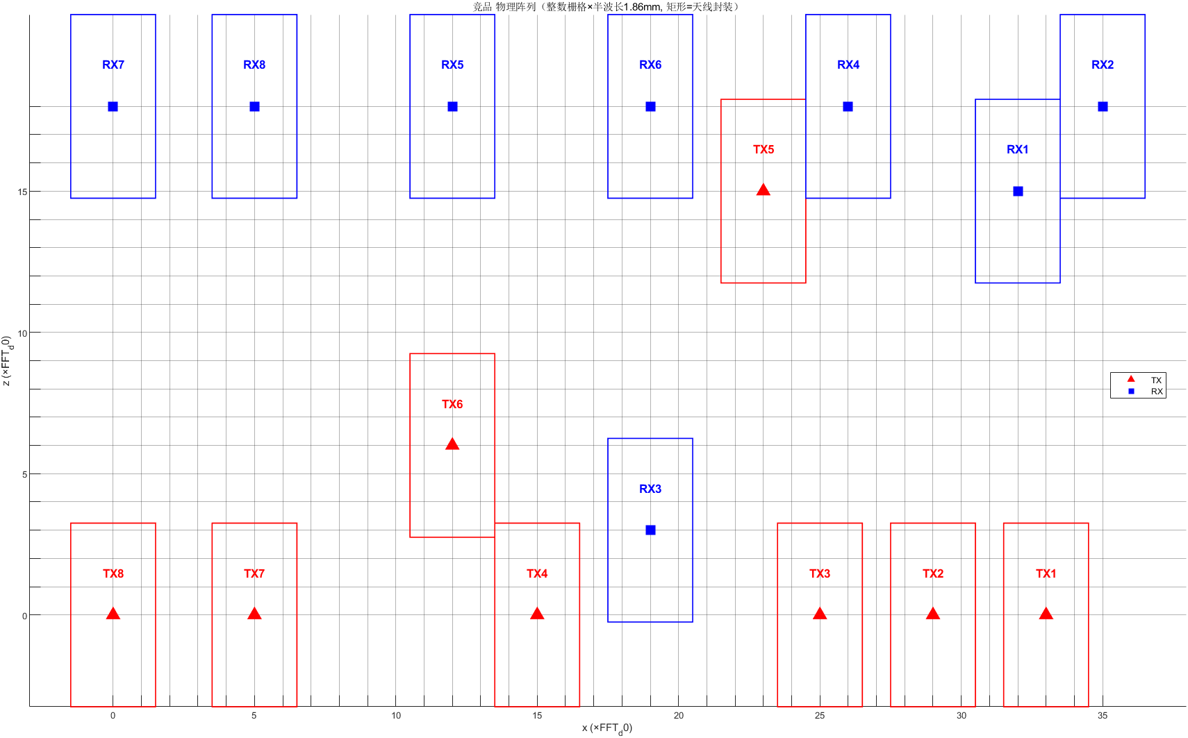
表 1 物理尺寸与收发布局
项目 | B2（我方） | 竞品
外形尺寸 | 67.1 × 39.2 mm（36 × 21 格） | 65.3 × 33.6 mm（35 × 18 格）
发射方位最近间隔 | 2 × 半波长 | 2 × 半波长
接收方位最近间隔 | 3 × 半波长 | 3 × 半波长
最近收发天线间距 | 13.6 mm（T7–R7，7.3 格） | 7.9 mm（T5–R4，4.2 格）
收发布局 | TX 主行与 RX 区整体错开 | T5 嵌入 RX 行间（距 RX 主行仅 3 格）
两阵列外形尺寸接近（竞品略小 3%×14%），核心差异在收发布局：竞品最近收发间距仅 7.9 mm，为我方（13.6 mm）的 58%，且其 T5 发射天线直接嵌入接收行之间（距 RX 主行仅 3 格，与最近接收天线 R4 斜距仅 4.2 格）。收发天线间隔太近直接恶化收发隔离度：竞品射频测试数据收发隔离度仅 < −30 dB，我方 < −50 dB，相差 20 dB——竞品的收发泄漏会抬高接收底噪，压缩小目标检测动态范围。

2 虚拟阵列对比
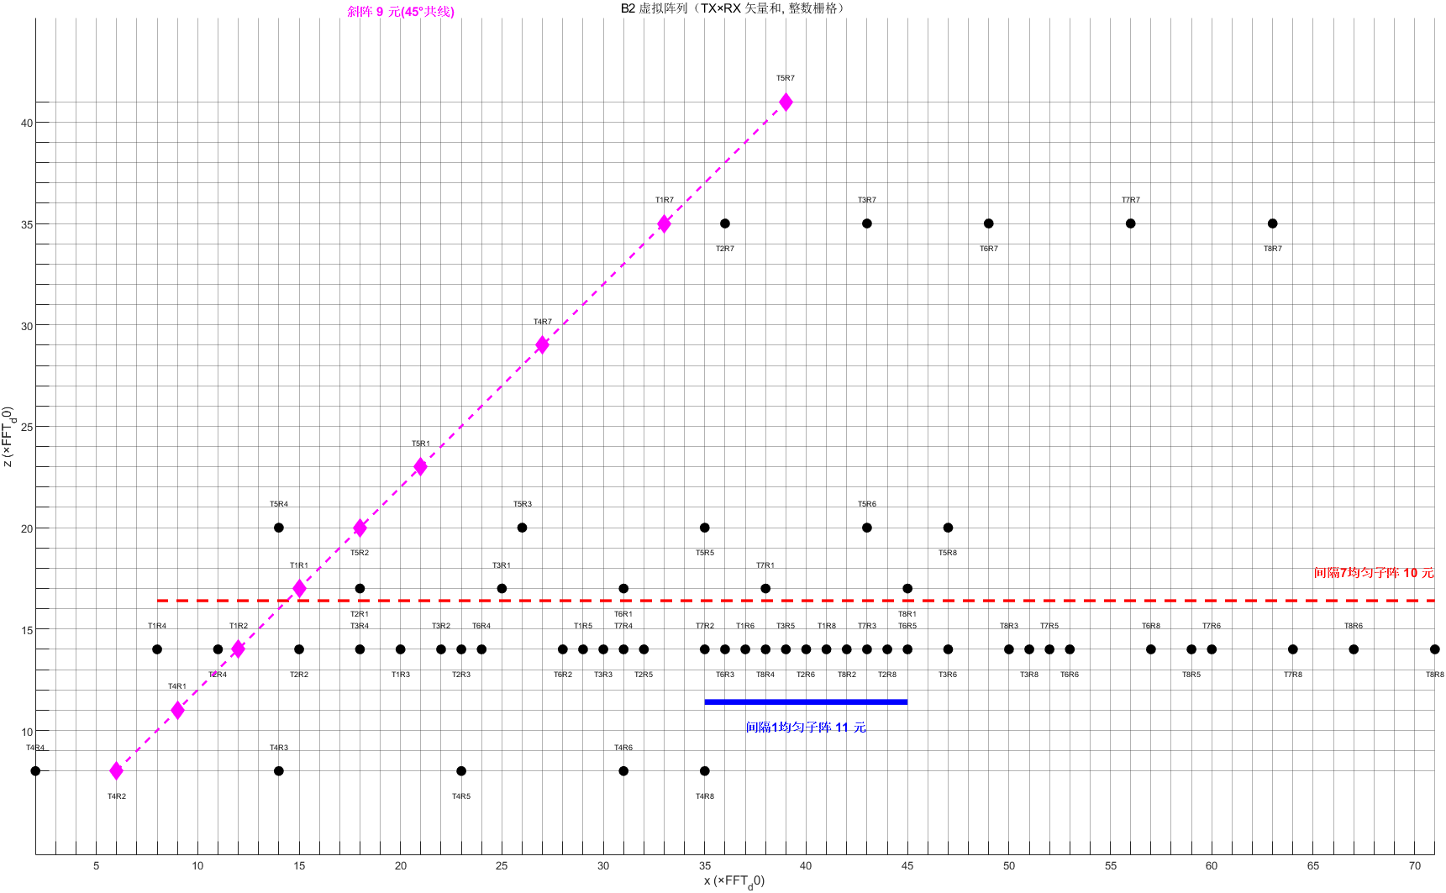
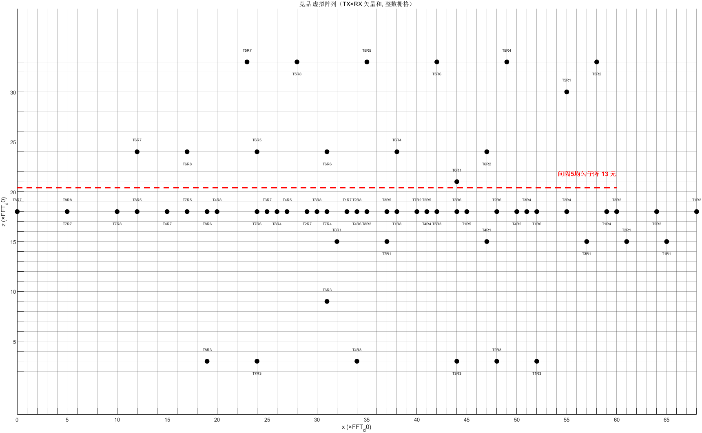
表 2 虚拟阵列预留结构
项目 | B2（我方） | 竞品
斜阵（45°） | 9 元（{T1,T4,T5}×{R1,R2,R7}，x−z=−2 严格共线） | 无同类结构（任意斜率穷举，最多 5 通道共线且不成阵）
方位最长线阵列内均匀子阵 | 两个：间隔 1 × 11 元；间隔 7 × 10 元 | 一个：间隔 5 × 13 元
两阵列的虚拟阵列结构差异明显：B2 的发射奇元 {T1,T4,T5} 与接收奇元 {R1,R2,R7} 坐标差互补，3×3 外积的 9 个虚拟元全部落在同一条精确 45° 线上；竞品经任意斜率穷举不存在同类斜阵。方位向上，B2 在最长线阵列内预留了间隔 1 与间隔 7 两个均匀子阵，竞品只预留了间隔 5 一个均匀子阵。

3 方位最长线阵方向图对比
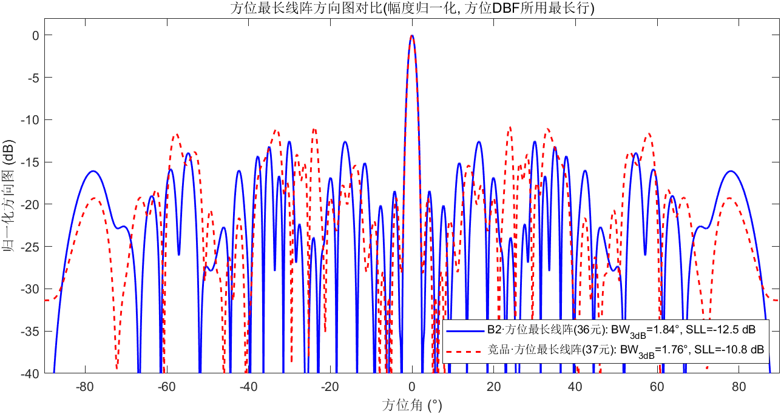
方位最长线阵 = 虚拟阵列中元素最多的俯仰行（即方位 DBF 测角所用子阵）：B2 = 发射主行 × 接收主行 6×6 = 36 元；竞品因一对俯仰重复阵元（T5+R3 落入主行）为 37 元。
表 3 方位最长线阵方向图指标（幅度归一化）
阵列 | 元数 | 3 dB 波束宽度 | 最高旁瓣
B2（我方） | 36 | 1.84° | −12.6 dB
竞品 | 37 | 1.76° | −10.8 dB
竞品主行跨度（68 格）比 B2（63 格）宽 5 格，主瓣略窄（1.76° 对 1.84°）；但 B2 最高旁瓣低约 1.7 dB（−12.6 dB 对 −10.8 dB），方位测角的抗干扰/防虚假目标能力更强。

4 全阵方向图对比（64 通道按一条线，不考虑俯仰）
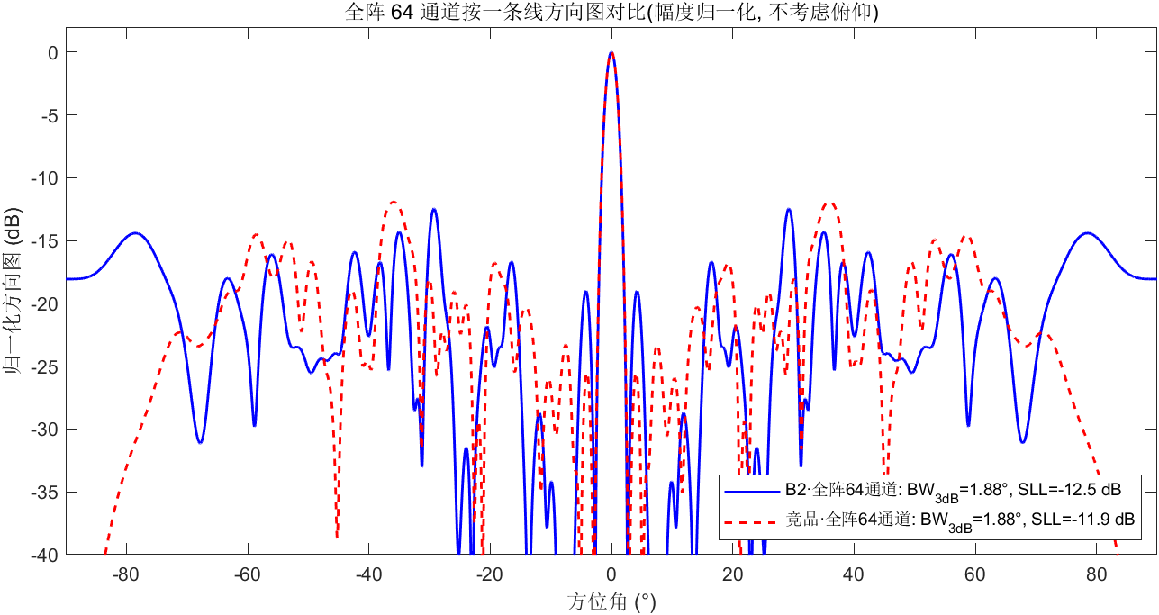
全阵口径 = 全部 64 个虚拟通道按方位一条线相干叠加（同一 x 位置的多个通道相干合成，不考虑俯仰），与 TXRX 相参积累所用阵列一致。
表 4 全阵 64 通道方位方向图指标（幅度归一化）
阵列 | 3 dB 波束宽度 | 最高旁瓣
B2（我方） | 1.88° | −12.5 dB
竞品 | 1.88° | −11.9 dB
全阵口径下两阵列主瓣宽度相同（1.88°），B2 最高旁瓣低约 0.5 dB，多目标/杂波环境下虚假点更少。

5 俯仰阵列方向图对比（±20° 以内）
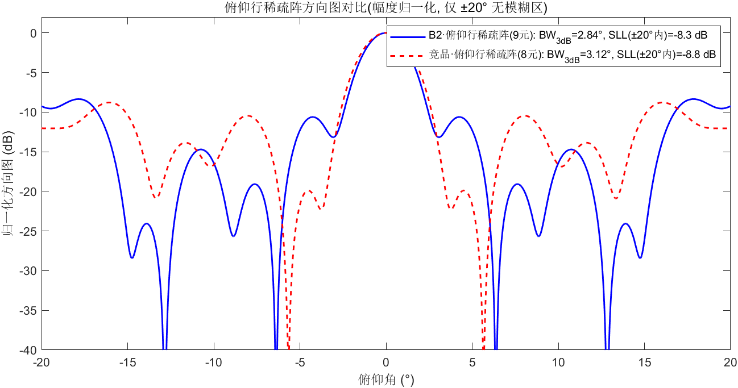
俯仰阵列 = 俯仰行稀疏阵：俯仰基线为 3 × 半波长，每 3 格为一行，有阵元的行为 1、无阵元的行为 0（与俯仰测角所用子阵划分一致）。B2 阵型为 [1 1 1 1 1 1 0 1 0 1 0 1]（9 元），竞品为 [1 0 1 0 1 1 1 1 0 1 1]（8 元）。俯仰无模糊范围 ±20°，本节仅在无模糊区内对比（栅瓣位于 ±41.8°，超出无模糊区）。
表 5 俯仰行稀疏阵方向图指标（±20° 内，幅度归一化）
阵列 | 元数 | 3 dB 波束宽度 | 最高旁瓣（±20° 内）
B2（我方） | 9 | 2.84° | −8.4 dB
竞品 | 8 | 3.12° | −8.8 dB
B2 俯仰行数比竞品多一行（9 对 8）、俯仰孔径大 3 格，3 dB 波束宽度窄 0.28°（2.84° 对 3.12°），最高旁瓣两者相当。
备注：上述三种阵列（方位最长线阵、全阵、俯仰阵）的方向图计算均做了幅度归一化（每个通道单位幅度、无锥削加权，峰值归零 dB），不含通道幅相误差。

